Group name | EUROPE CLIENT – LVGOLF01-2026-2027 | Code | 250603151806
Version | 1 | Sales consultant | Sales Team
Group size | 2 - 10 pax(s) | Validity | 1 Jan 2026 - 31 Dec 2027

LVGOLF01-2026-2027-EUR-4D3N-SAIGON GOLF TOUR
LVGOLF01-2026-2027-EUR-4D3N – TOUR DE GOLF EN SAIGÓN
Day 1: Sai Gon arrival (-/-/-)
Upon arrival Tan Son Nhat international airport, meet up our tour guide and transfer to hotel for check in (after 14:00)
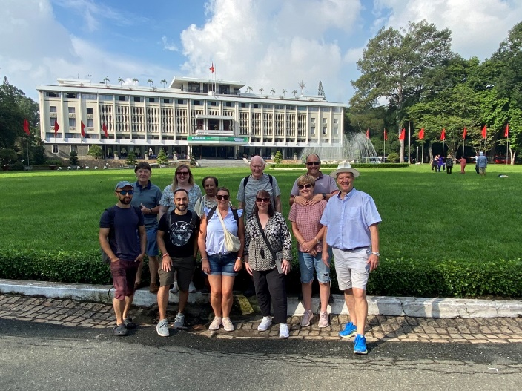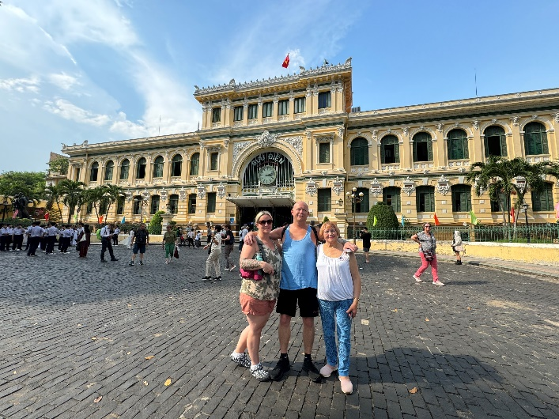

Ciudad Ho Chi Minh
Overnight in Sai Gon

Día 1: LLEGADA A SAIGÓN (-/-/-)
A la llegada al Aeropuerto Internacional Tan Son Nhat, encuentro con nuestro guía turístico y traslado al hotel para realizar el check-in (después de las 14:00).
Noche en Saigón.

Day 2: Sai Gon - Long Thanh Golf Club – Sai Gon (B/-/-)
Daily breakfast at your hotel
Full day coach usage + return transfer to Long Thanh Golf
Course + English Speaking guide service within city limit in

maximum 08 hours usage
Golf Play: one round of 18 holes (included Green fee
+ caddy fee)
Tee-time: TBA
Overnight in Sai Gon

Distance: Saigon – Long Thanh Golf : 30km – 1 hour transfer

Día 2: SAIGÓN – LONG THANH GOLF CLUB – SAIGÓN (D/-/-)
Desayuno diario en el hotel.
Uso de vehículo con conductor durante todo el día, traslado de ida y vuelta al Campo de Golf Long Thanh y servicio de guía de habla inglesa dentro del límite de la ciudad, con un máximo de 08 horas de servicio.
Golf: una ronda de 18 hoyos (incluye green fee + caddie).
Hora de salida (tee-time): por confirmar (TBA).
Noche en Saigón.

Distancia: Saigón – Long Thanh Golf: 30 km – 1 hora de traslado.

Day 3: Sai Gon - Song Be Golf Resort – Sai Gon (B/-/-)
Daily breakfast at your hotel
Full day coach usage + return transfer to Song Be Golf Course + English Speaking guide service within city limit in maximum 08 hours usage
Golf Play: one round of 18 holes (included Green fee + caddy fee)
Tee-time: TBA
After golf tour, back to hotel, free at leisure.
Overnight in Sai Gon
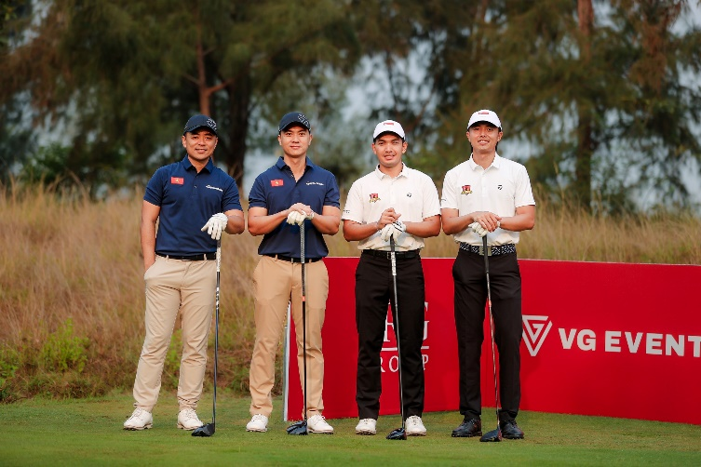
Song Be Golf

Distance: Saigon – Song Be Golf : 22km – 30 minutes transfer

Día 3: SAIGÓN – SONG BE GOLF RESORT – SAIGÓN (D/-/-)
Desayuno diario en el hotel.
Uso de vehículo con conductor durante todo el día, traslado de ida y vuelta al Campo de Golf Song Be y servicio de guía de habla inglesa dentro del límite de la ciudad, con un máximo de 08 horas de servicio.
Golf: una ronda de 18 hoyos (incluye green fee + caddie).
Hora de salida (tee-time): por confirmar (TBA).
Después del golf, regreso al hotel y tiempo libre.
Noche en Saigón.

Distancia: Saigón – Song Be Golf: 22 km – 30 minutos de traslado.

Day 4: Sai Gon departure (B/-/-)
Free time for relax and shopping until your transfer to the airport for your onward flight.

End of services!
Día 4: Salida de Saigón (D/-/-)
Tiempo libre para descanso y compras hasta el traslado al aeropuerto para su vuelo de salida (hora de salida: 12:00 mediodía)
FIN DEL SERVICIO

Rates and Conditions
Prices are in USD per person, based on two guests sharing a twin or double room in the hotels mentioned above.
Below rates are not valid for the period of Christmas, New Year (normally from 20 Dec to 10/ 15 Jan), Chinese/ Vietnamese New Year, Independence Day (30 April), May Day, National Day (02 Sep), etc. Please contact us for further details in terms of specific dates.

Tarifas y condiciones
Los precios están expresados ​​en dólares estadounidenses por persona, en base a dos huéspedes compartiendo habitación doble o twin en los hoteles mencionados.
Las tarifas a continuación no son válidas para Navidad, Año Nuevo (normalmente del 20 de diciembre al 10/15 de enero), Año Nuevo chino/vietnamita, Día de la Independencia (30 de abril), Primero de Mayo, Día Nacional (2 de septiembre), entre otros. Para más información sobre fechas específicas, contáctenos.

High Season
01 Jan 2026 – 30 Apr 2026 & 01 Oct 2026 – 31 Dec 2026

Temporada alta 2026
01 de enero de 2026 – 30 de abril de 2026 y 01 de octubre de 2026 – 31 de diciembre de 2026
Group size/ Price in USD per person | 2-3 pax | 4-5 pax | 6-7 pax | 8-9 pax | 10 pax | SGL supplement
Northern Charm 4*  (Deluxe) | 809 | 711 | 701 | 684 | 670 | 159
Pullman 5*  (ROH) | 920 | 823 | 812 | 797 | 782 | 270
Low Season
01 May 2026-30 Sept 2026

Temporada baja 2026
1 de mayo de 2026-30 de septiembre de 2026
Group size/ Price in USD per person | 2-3 pax | 4-5 pax | 6-7 pax | 8-9 pax | 10 pax | SGL supplement
Northern Charm 4*  (Deluxe) | 800 | 703 | 694 | 677 | 663 | 152
Pullman 5*  (ROH) | 894 | 797 | 786 | 771 | 756 | 244

High Season
01 Jan 2027 – 30 Apr 2027 & 01 Oct 2027 – 31 Dec 2027

Temporada alta 2027
01 de enero de 2027 – 30 de abril de 2027 y 01 de octubre de 2027 – 31 de diciembre de 2027
Group size/ Price in USD per person | 2-3 pax | 4-5 pax | 6-7 pax | 8-9 pax | 10 pax | SGL supplement
Northern Charm 4*  (Deluxe) | 819 | 717 | 706 | 689 | 674 | 170
Pullman 5*  (ROH) | 935 | 832 | 822 | 805 | 790 | 286
Low Season
01 May 2027-30 Sept 2027

Temporada baja 2027
01 de mayo de 2027-30 de septiembre de 2027
Group size/ Price in USD per person | 2-3 pax | 4-5 pax | 6-7 pax | 8-9 pax | 10 pax | SGL supplement
Northern Charm 4*  (Deluxe) | 808 | 706 | 695 | 678 | 664 | 159
Pullman 5*  (ROH) | 906 | 803 | 792 | 775 | 761 | 257

Inclusions | Exclusions
  • Accommodation in the category chosen or similar (subject to availability)
  • Meals as mentioned in the program. B= Breakfast, L=Lunch, D=Dinner
  • Transportation by private vehicle with A/C.
  • English speaking guide
  • 2 rounds of golf as mention above - 18 holes (included Green fee + caddy fee)
  • Early check in or late check out
  • Meals and drinks which are not mentioned in the program
  • All personal expenses including caddie tips
  • Services of loading & unloading golf bags at airport & hotel.
  • Public buggy fee/Spectator fee
  • International flight tickets and airport taxes. All internal/ regional flight tickets in economy class
  • TIPPING for tour guide and driver:
  * 1 pax: 15 USD/ pax/ day
  * 2 – 4 pax: 10 USD/ pax/ day
  *5 pax: 6 USD/ pax/ day

Incluidos | Excluidos
• Alojamiento en la categoría elegida o similar (sujeto a disponibilidad)  • Comidas según lo mencionado en el programa: D=  Desayuno, A= Almuerzo, C= Cena  • Transporte en vehículo privado con aire acondicionado  • Guía(s) local(es) de habla inglesa según lo mencionado  • 2 rondas de golf como según lo mencionado anteriormente - 18 hoyos (incluye Green fee + tarifa de caddie) | • Check-in anticipada o check-out tardía  • Comidas y bebidas no mencionadas en el programa  • Todos los gastos personales, incluidas las propinas del caddie  • Servicios de carga y descarga de bolsas de golf en el aeropuerto y el hotel  • Tarifa de buggy público/Tarifas de espectador  • Billetes de avión internacionales e impuestos aeroportuarios. Todos los billetes de avión internos y regionales en clase turista  • PROPINAS para el guía local y el conductor de la  furgoneta  * 1 persona: 15 USD cada persona por día  * 2-4 personas: 10 USD cada persona por día  * A partir de 5 personas: 6 USD cada persona por día

GENERAL TERMS & CONDITIONS

Remarks for check in and check out schedules
Check in time: at hotel: after 14h00 – on cruise: before 12h00.
Check out time: at hotel & on cruise: before 12h00.

Remarks for itinerary
The itinerary and schedule are subject to change due to local traffic situations, weather conditions; flight, or any un-foreseen circumstances or local authority decision. LV Travel reserves full rights to replace all items with same values for guests.

Remarks for meal
Meals are fusion on local food with daily normal buffet breakfast at hotel. Guests should advise any special food preferences, allergies or dietary requirements at least one (1) week prior to the arrival date.

Remarks for the price
16 full paying pax group is granted one FOC based on half twin sharing room (exclusive of extra service).
Please be aware that any changes in the itinerary due to unforeseen circumstances might result in increase in pricing.
Any damage caused to all services during the stay shall be payable by the passengers.

Validity
All prices quoted to the Client/Agent are on a net basis in United States Dollars and valid according to the date specified on the LV Travel printed tariffs and/or quotation and/or invoice issued to the Client/Agent. LV Travel warrants that the prices or rates quoted to the Client/Agent are correct at the time of issuance or invoice but are subject to change in line with market, tax or currency fluctuation, with or without prior notice.

Payment method
Unless otherwise agreed by LV Travel, client’s payment shall be executed by bank transfer, to the LV travel’s bank account clearly noted in all the invoices. Every party shall take care of the transfer fees occurring with its relevant bank
Payment conditions for domestic or international flights : We will check case by case
Payment conditions for land tour without flights:
- In general there is no Deposit required. LV Travel reserves its right to forward deposit requests from suppliers in case they occur
- The full payment of 100% of the total price must be transferred to the LV Travel account 30 days prior to the group arrival in Indochina, if not agreed otherwise.
Cancellation of domestic or international flights: We will check case by case.
Cancellation policy for land tour without flights
- All cancellations should be made in writing and should be acknowledged by LV travel.
-Cancellation Rules for Land Tour, not apply for domestic or international flights (if any).
- Cancellation more than 30 days prior to the group arrival: No Charge. Deposit shall be deducted into the next bookings, except specified suppliers require cancellation fees
- Cancellation between the 30th and 23rd day prior to the group arrival: 30% of the total tour price.
- Cancellation between the 22nd and 16th day prior to the group arrival: 40% of the total tour price.
- Cancellation between the 15nd and 09th day prior to the group arrival: 60% of the total tour price.
- Cancellation between the 08nd and 03rd day prior to the group arrival: 80% of the total tour price.
- Cancellation between the 02nd and 0th day prior to the group arrival: 100% of the total tour price..
- In case the tour participant(s) shorten or interrupt the tour of their own accord there will be no reimbursements.
- Reduction in the number of passengers against requested bookings is considered and treated as cancellations.
- If the balance of the tour invoice is not received by the deadline of 15days prior to the group arrival, LV Travel will reserve the right to cancel the reservation without indemnity or any reimbursement.
- If LV Travel is forced to cancel the departure due to unforeseeable reasons, the participants will be fully reimbursed without intention to claim for any indemnities.

Contact details
Hotline for sales (ms Moon) | +84 888 905 286 (WA/viber/mobile)
Hotline for operation (ms Anna Hanh) | +84 983 096 032(WA/viber/mobile)
General Manager Mr Len | +84 989 200 116 (WA/viber/mobile)

TÉRMINOS Y CONDICIONES GENERALES

Información sobre los horarios de entrada y salida
Hora de entrada: en el hotel: después de las 14:00 h - en el crucero: antes de las 12:00 h.
Hora de salida: en el hotel y en el crucero: antes de las 12:00 h.

Información sobre el itinerario
El itinerario y el horario están sujetos a cambios debido a la situación del tráfico local, las condiciones meteorológicas, el vuelo, cualquier circunstancia imprevista o decisión de las autoridades locales. LV Travel se reserva el derecho de reemplazar todos los artículos por el mismo precio para los huéspedes.

Información sobre las comidas
Las comidas son una fusión de platos locales con desayuno buffet diario en el hotel. Los huéspedes deben informar sobre cualquier preferencia alimentaria, alergia o requisito dietético especial con al menos una (1) semana de antelación a la fecha de llegada.

Información sobre el precio
A los grupos de 16 personas que pagan la tarifa completa se les otorga una habitación compartida (sin incluir servicios adicionales).
Tenga en cuenta que cualquier cambio en el itinerario debido a circunstancias imprevistas podría resultar en un aumento de precios.
Cualquier daño causado a los servicios durante la estancia será responsabilidad de los pasajeros.

Validez
Todos los precios cotizados al Cliente/Agente son netos en dólares estadounidenses y válidos según la fecha especificada en las tarifas impresas de LV Travel, la cotización o la factura emitida al Cliente/Agente. LV Travel garantiza que los precios o tarifas cotizadas al Cliente/Agente son correctos al momento de la emisión de la factura, pero están sujetos a cambios según las fluctuaciones del mercado, los impuestos o la moneda, con o sin previo aviso.

Método de pago
Salvo acuerdo en contrario con LV Travel, el pago del cliente se realizará mediante transferencia bancaria a la cuenta bancaria de LV Travel claramente indicada en todas las facturas. Cada parte se hará cargo de los gastos de transferencia con su banco correspondiente.

Condiciones de pago para vuelos nacionales o internacionales: Se revisará cada caso individualmente.
Condiciones de pago para tours terrestres sin vuelos:
- Generalmente, no se requiere depósito. LV Travel se reserva el derecho de reenviar las solicitudes de
depósito de los proveedores en caso de que se produzcan.
- El pago completo del 100% del precio total debe transferirse a la cuenta de LV Travel 30 días antes de la llegada del grupo a Indochina, salvo acuerdo en contrario.
Cancelación de vuelos nacionales o internacionales: Se revisará cada caso individualmente.
Política de cancelación para tours terrestres sin vuelos
- Todas las cancelaciones deben realizarse por escrito y LV Travel debe confirmar su recepción.
- Las normas de cancelación para tours terrestres no aplican para vuelos nacionales o internacionales (si los hubiera).
- Cancelación con más de 45 días de antelación a la llegada del grupo: Sin cargo. El depósito se descontará de las siguientes reservas, excepto en el caso de proveedores específicos que requieran cargos por cancelación.
- Cancelación entre el 45 y el 31 días antes de la llegada del grupo: 25% del precio total del tour.
- Cancelación entre el 30 y el 23 días antes de la llegada del grupo: 30% del precio total del tour.
- Cancelación entre el 22 y el 16 días antes de la llegada del grupo: 40% del precio total del tour.
- Cancelación entre el 15 y el 9 días antes de la llegada del grupo: 60% del precio total del tour.
- Cancelación entre el 8 y el 3 días antes de la llegada del grupo: 80% del precio total del tour.
- Cancelación entre el 2 y el 0 días antes de la llegada del grupo: 100% del precio total del tour.

- En caso de que el/los participante(s) del tour acorten o interrumpan el tour por decisión propia, no se realizarán reembolsos. - La reducción del número de pasajeros respecto a las reservas solicitadas se considera una cancelación.
- Si el saldo de la factura del tour no se recibe dentro de los 15 días previos a la llegada del grupo, LV Travel se reserva el derecho de cancelar la reserva sin indemnización ni reembolso alguno.
- Si LV Travel se ve obligado a cancelar la salida por causas imprevistas, los participantes recibirán un reembolso completo sin derecho a reclamar indemnización alguna.

Contacto detallado
Línea directa de ventas (Sra. Moon) | +84 888 905 286 (WA/Viber/móvil)
Línea directa de operaciones (Sra. Anna Hanh) | +84 983 096 032(WA/viber/ móvil)
Gerente general, Sr. Len | +84 989 200 116 (WA/viber/ móvil)

